Муниципальное бюджетное дошкольное образовательное учреждение
«Детский сад комбинированного вида № 19 «Рябинка»
658204, г. Рубцовск, ул.Комсомольская, 65
тел.: (38557) 7-59-69
Е-mail: ryabinka.detskiysad19@mail.ru

Памятка для родителей
от ребенка
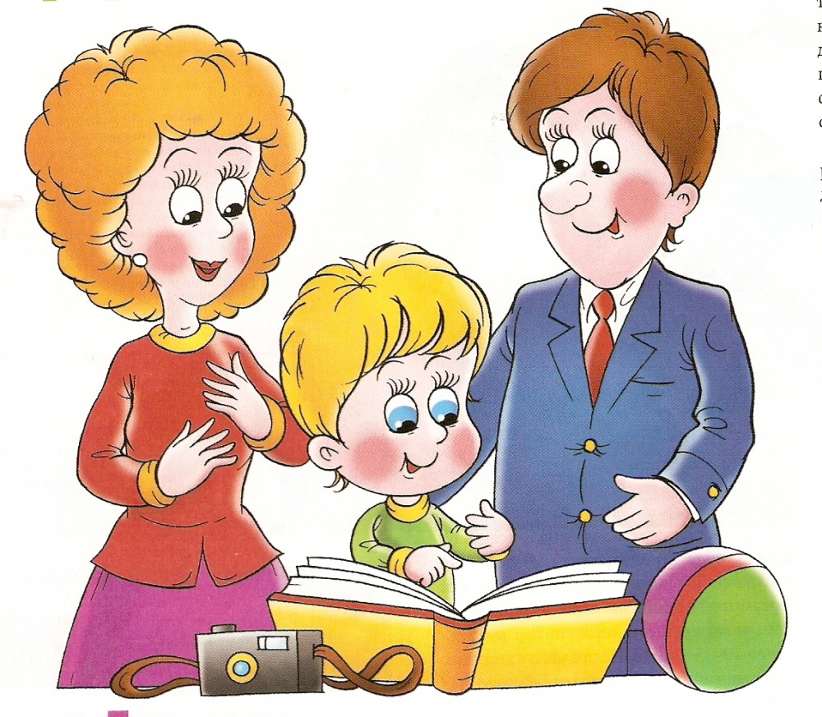

Подготовила: Кравченко Л.М.
Прислушаемся к советам своих детей!
- Не боитесь быть твердыми со мной. Я предпочитаю именно такой подход. Это позволяет мне определить свое место.
- Не заставляйте меня чувствовать себя младше, чем я есть на самом деле. Я отыграюсь на вас за это, став «плаксой» и «нытиком».
- Не делайте для меня и за меня то, что я в состоянии сделать для себя сам. Я могу продолжать использовать вас в качестве прислуги
- Не требуйте от меня немедленных объяснений, зачем я сделал то или иное. Я иногда и сам не знаю, почему поступаю так, а не иначе.
- Не подвергайте слишком большому испытанию мою честность. Будучи запуган, я легко превращаюсь в лжеца.
- Пусть мои страхи и опасения не вызывают у вас беспокойство. Иначе я буду бояться еще больше. Покажите мне, что такое мужество.
- Не давайте обещаний, которых вы не можете выполнить — это поколеблет мою веру в вас.
- Не придирайтесь ко мне и не ворчите на меня. Если вы будете это делать, то я буду вынужден защищаться, притворяясь глухим.
- Не пытайтесь читать мне наставления н нотации. Вы будете удивлены, открыв, как великолепно я знаю, что такое хорошо и что такое плохо.
- Никогда даже не намекайте, что вы совершенны и непогрешимы. Это дает мне ощущение тщетности попыток сравняться с вами.
- Не расстраивайтесь слишком сильно, когда я говорю: «Я вас ненавижу». Я не имею буквально это в виду. Я просто хочу, чтобы вы пожалели о том, что сделали мне.
- Если вы мне говорите, что любите меня, а потом просите что-то сделать для вас, я думаю, что нахожусь на рынке. Но тогда я с вами буду торговаться н, поверьте — я окажусь с прибылью.
- Не заставляйте меня чувствовать, что мои проступки — смертный грех. Я имею право делать ошибки, исправлять их, извлекать из них уроки. Но если вы будете меня убеждать, что я ни на что не годен, то в будущем я, вообще, буду бояться что-то делать, даже зная, что это правильно.
- Не защищайте меня от последствий собственных ошибок. Я, как н вы, учусь на собственном опыте.
- Не забывайте, я люблю экспериментировать. Таким образом, я познаю мир, поэтому, пожалуйста, смиритесь с этим.
- Не пытайтесь обсуждать мое поведение в самый разгар конфликта. По некоторым объективным причинам мой слух притупляется на это время, а мое желание сотрудничать с вами становится намного слабее. Будет нормально, если вы предпримете определенные шаги, но поговорите со мной об этом несколько позже.
- Не поправляйте меня в присутствии посторонних людей. Я обращу гораздо большее внимание на ваше замечание, если вы скажете мне все спокойно с глазу на глаз.
- Я хочу быть уверенным, что родился от вашей любви друг к другу, а не только от сексуального удовольствия. Ссоры между вами подтверждают мои самые страшные опасения.
- Если я вижу, что вы любите больше брата или сестру, я вам не буду жаловаться. Я буду просто нападать на того, кому вы больше уделяете внимания и любви. В этом я вижу справедливость.
- Мне уже сейчас интересен противоположный пол. Если вы это будете игнорировать и не объясните, как мне поступать, н что мне делать со своими чувствами, то мне об этом расскажут мои сверстники и старшие ребята. Будет ли вам от этого спокойно?
- Не пытайтесь от меня отделаться, когда я задаю откровенные вопросы. Если вы не будете на них отвечать, я, вообще, перестану задавать их вам и буду искать информацию где-то на стороне.
- Я чувствую, когда вам трудно и тяжело. Не прячьтесь от меня. Данте мне возможность пережить это вместе с вами. Когда вы доверяете мне — я буду доверять вам.
- Не беспокойтесь, что мы проводим вместе слишком мало времени. Для меня важнее то, как мы его проводим.
- Не полагайтесь на силу в отношениях со мной. Это приучит меня к тому, что считаться нужно только с силой. Я откликнусь с большей готовностью на ваши инициативы.
- Будьте внимательны, когда в моей жизни наступает время боль шей ориентации на сверстников и старших ребят, В это время их мнение для меня может быть важнее вашего, В этот период я отношусь к вам более критически и сравниваю ваши слова с вашими поступками.
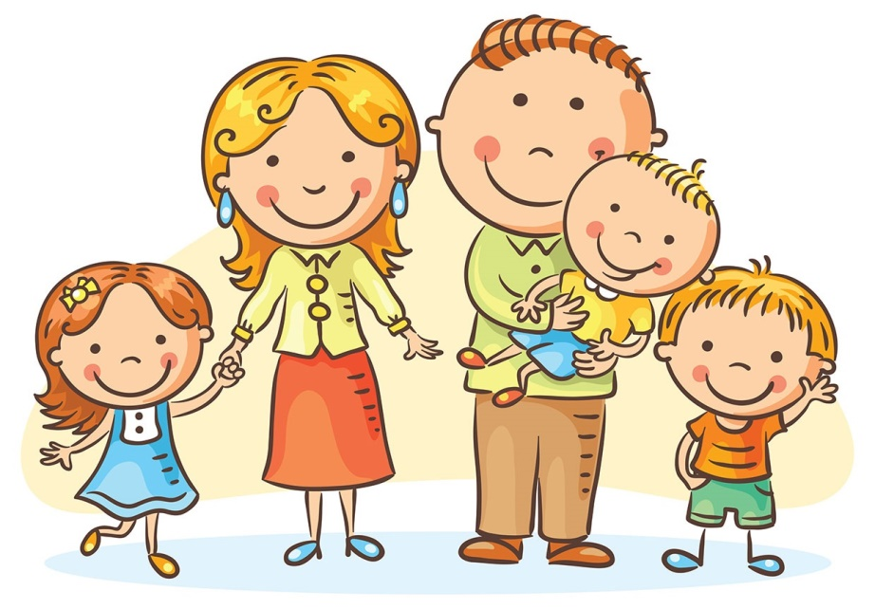
- Относитесь ко мне так же, как вы относитесь к своим друзьям. Тогда я стану вашим другом. Запомните, что я учусь, больше подражая примерам, а не подвергаясь критике.

